Жестокое обращение не сводится только к избиению. Не менее травмирующими могут быть насмешки, оскорбления, унижающие сравнения, необоснованная критика. Кроме того, это может быть отвержение, холодность, оставление без психологической и моральной поддержки.
Исходя из анализа норм многочисленных законодательных актов, можно дать следующее определение: “Жестокое обращение с детьми — действия (или бездействие) родителей, воспитателей и других лиц, наносящее ущерб физическому или психическому здоровью ребенка”.
Признаки жестокого обращения с детьми
Можно выделить несколько явных признаков жестокого обращения с детьми, при наличии которых необходимо незамедлительно проинформировать правоохранительные органы:
- следы побоев, истязаний, другого физического воздействия
запущенное состояние детей (педикулез, дистрофия и т.д.);
- отсутствие нормальных условий существования ребенка: антисанитарное состояние жилья, несоблюдение элементарных правил гигиены, отсутствие в доме спальных мест, постельных принадлежностей, одежды, пищи и иных предметов, соответствующих возрастным потребностям детей и необходимых для ухода за ними;
- систематическое пьянство родителей, драки в присутствии ребенка, лишение его сна, ребенка выгоняют из дома и др.

Запомните!!!
Когда большой, значимый взрослый бьет маленького ребенка, ребенок чувствует беспомощность и фрустрацию.
Эти чувства могут в дальнейшем сделать ребенка депрессивным или агрессивным. Учите своих детей, как вы хотите, чтобы они себя вели. Маленькие дети обычно не понимают, что они делают неправильно. Обязательно будьте последовательны в своих примерах.
Когда вы бьете ребенка, вы не учите его решать проблемы.
Вы только заставляете чувствовать его плохо по отношению к самому себе. Низкая самооценка может остаться у него на всю жизнь. И следите за своими словами – они могут ударить еще сильнее.
Физическое насилие приводит к тому, что у ребенка появляется желание отомстить.
Учите своих детей с помощью слов, речи. Старайтесь добиться понимания ими правил, которые вы установили у себя дома. Это могут быть правила безопасности, времени и порядка принятия пищи или отхода ко сну. Сделайте все возможное, чтобы правила были максимально простыми и соблюдались всеми членами семьи.
Физические наказания смещают понимание ребенком «правильного и неправильного».
Только подумайте - имеет ли смысл бить ребенка за то, что он только что ударил кого-то? Уведите, уберите ребенка с того места, где он только что кого-то ударил. Будьте последовательны и жестки (в следовании правилам). Каждый раз давайте ребенку знать: какое поведение вы от него ожидаете и что случится, если он не сделает этого (пойдет в свою комнату, не будет смотреть телевизор или потеряет какую-то другую привилегию).
Если вы бьете ребенка, вы тем самым показываете ему, что бить - это нормально и приемлемо.
Дети будут думать, что это нормальная практика - добиваться желаемого с помощью насилия. Учите своих детей другим способам выражать свои эмоции, например, словами. Затем – примите, покажите им, что вы принимаете их чувства и эмоции. Покажите, что вам не все равно.
Физическое насилие травмирует эмоции ребенка.
Оно также может повлиять на успеваемость ребенка в школе и взаимоотношения с друзьями. Замечайте и поддерживайте все хорошее, что делает ваш ребенок. Дайте ему знать, что вы любите его просто за то, что он у вас есть.

Чтобы воспитать ребёнка и установить с ним доверительные отношения, то попробуйте воспользоваться такими психологическими приёмами:
- каждый день начинайте с улыбки и заканчивайте миром;
- давайте ребёнку возможность самому выбирать одежду, еду, книги, развлечения, друзей;
- не принуждайте его, а постарайтесь объяснить почему нужно сделать так, а не иначе;
- уважайте ребёнка (прежде чем посмотреть его дневник, прочесть письмо, взять его вещь, поинтересуйтесь, не будет ли ребёнок против);
- не применяйте при общении с ребёнком оскорбительных слов (лентяй, трус, осёл и т.д.)
- не давайте категоричных оценок (ты неисправим, ненормальный и т.д.);
- помните, что не одобрять только можно поступки, но не самого ребёнка (не «ты плохой», а «ты сделал плохо»;
- почаще советуйтесь с ребёнком, спрашивайте его мнение («А как ты думаешь?» «А как бы ты поступил?»);
- предоставьте ему возможность быть разным (послушным, шаловливым, весёлым, задумчивым, таким, какой он есть);
- после наказания проступок, за который вы наказали ребёнка, нужно забыть;
- нельзя наказывать больного ребёнка;
- если хотите похвалить, то хвалите за его труды (за поделку, вымытую посуду и т.д.)
- заранее предупреждайте ребёнка о ваших намерениях («Мне бы хотелось, чтобы завтра вечером .»)
- предоставьте ребёнку возможность чувствовать себя нужным в семье, ответственным за какое-то семейное дело;
- никогда не торопите ребёнка, дайте ему возможность жить в собственном ритме;
- будьте последовательны в своих требованиях.

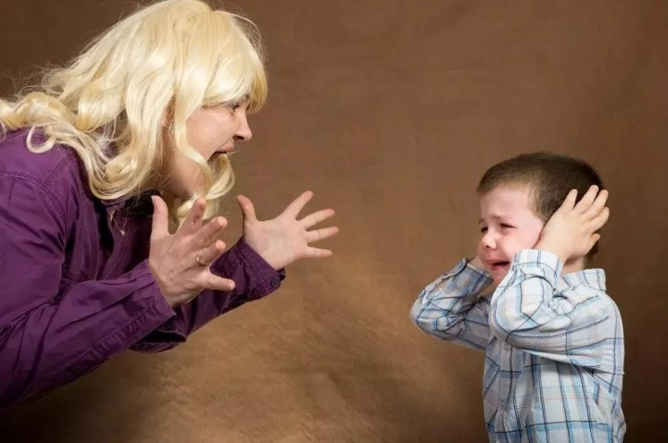

Родителями быть нелегко, но плохо,
если нелегко от этого нашим детям

МДОУ детский сад
«Теремок»
г. Мышкин
Ярославская область

«Воспитание без насилия»

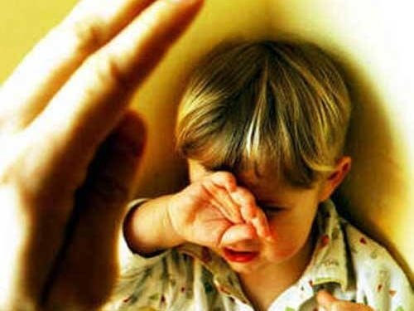

Человека делают человеком
светлые воспоминания детства.
Ф. М. Достоевский

Мышкин 2021

